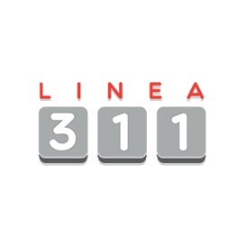
Estadísticas de Denuncias, Quejas, Reclamaciones y Sugerencias
Octubre-Diciembre 2023.

Sistema de Administración de Denuncias, Quejas, Reclamaciones

CASOS RECIBIDOS | Columna1
MES | Cantidad
Octubre | 2
Noviembre | 1
Diciembre | 1
Suma | 4

TIPOS DE CASOS | Columna1
TIPOS | Cantidad
Reclamaciones | 2
Quejas | 2
Denuncias | 0
Declinado | 0
Total | 4

CASOS POR MOTIVO | Columna1
CLASIFICACIÓN | Cantidad
Contratos
Apagones
Averías | 1
Atención al Cliente
Lámparas de calle
Facturación Elevada | 1
Medidores | 1
Postes de Tendido Eléctrico | 1
Total | 4

SOLICITUDES POR GÉNERO | Columna1
Genero | Cantidad
Femenino | 2
Masculino | 2
Total | 4
